ОСЕННИЙ ПОЖАРООПАСНЫЙ ПЕРИОД
Пожароопасная стадия тяжела во все свои периоды, не является исключением и осень. Статистика подтверждает, что из-за неосторожного обращения с огнем происходит большое количество пожаров. Значительная часть из этих пожаров происходит в осенние месяцы.
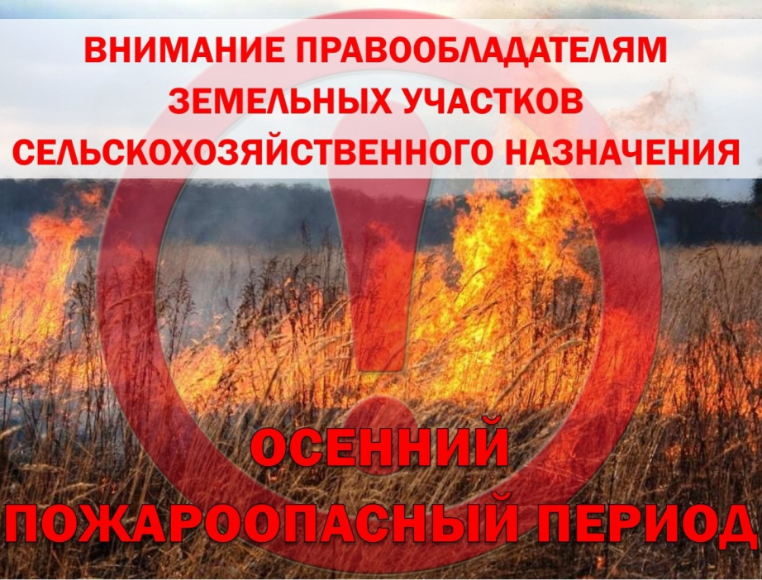
Наиболее частыми причинами пожаров в осенний пожароопасный период являются:
- сельскохозяйственные работы с последующим несанкционированным сжиганием ботвы и прочего мусора в сельских и на дачных участках;
- неисправность бытовой обогревательной техники или нарушение правил ее эксплуатации в момент, когда не включено централизованное отопление (или ввиду отсутствия такового);
-неисправность печного отопления (трещины в печах) и нарушения правил пользования твердым или иным топливом;
-детская шалость с огнем.
Поводом для профилактических бесед с населением могут стать проверки, показывающие, что электроприборы подключаются, будучи не проверенными на целостность, печи разжигаются с применением легковоспламеняющихся жидкостей, тряпок, бумаги, оставляются без присмотра, горячие угли выпадают из топки. Сил одних только инспекторов государственного пожарного надзора бывает недостаточно для проверки всех секторов риска.
Требуется систематическая организованная работа в образовательных учреждениях, на производствах и частных предприятиях. Дети, возвращающиеся из летних лагерей, где были под присмотром, радуются возможности более свободной жизни, и развлекаются, в числе других занятий, и с огнем. Правила противопожарной безопасности должны прорабатываться не только в школе, но и в семьях. Статистика свидетельствует, что лесных пожаров в этом году стало меньше, чем в предыдущем. Все мы понимаем, что многое зависит и от климатических условий. Сухое лето и последующая сухая осень провоцируют увеличение количества чрезвычайных ситуаций, связанных с огнем.
Ответственность граждан за поведение на природе, в квартире, на производстве становится ничуть не меньше и в тех случаях, когда погода на нашей стороне. И каждый должен помнить о мерах наказания, упомянутых и выше и определяемых ч.1 статьи 20.4 КоАП РФ.

В СЛУЧАЕ ВОЗНИКНОВЕНИЯ ПОЖАРА ЗВОНИТЕ ПО ТЕЛЕФОНАМ: 101, 112

Пожарная часть №113
ОГКУ «Пожарно-спасательная служба Иркутской области»

